无人机操控与维护专业人才培养方案

一、专业名称（专业代码）
无人机操控与维护（660601）

二、入学基本要求
初级中等学校毕业或具备同等学力

三、基本修业年限

三年

四、职业面向

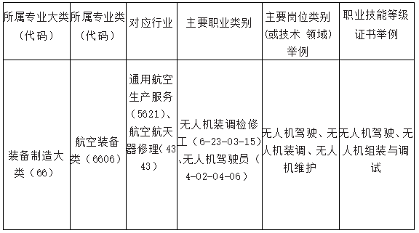

五、培养目标
本专业培养能够践行社会主义核心价值观，传承技能文明，德智体美劳全面发展，具有良好的人文素养、科学素养、数字素养、职业道德，爱岗敬业的职业精神和精益求精的工匠精神，扎实的文化基础知识、较强的就业创业能力和学习能力，掌握本专业知识和技术技能，具备职业综合素质和行动能力，面向通用航空生产服务、航空航天器修理等行业的无人机装调检修工、无人机驾驶员等职业，能够从事无人机驾驶、无人机装调、无人机维护等工作的技能人才。

六、培养规格
本专业毕业生应在素质、知识和能力方面达到以下要求：
1.素质
（1）坚定拥护中国共产党领导和中国特色社会主义制度，以习近平新时代中国特色社会主义思想为指导，践行社会主义核心价值观，具有坚定的理想信念、深厚的爱国情感和中华民族自豪感；
（2）掌握与本专业对应职业活动相关的国家法律、行业规定，掌握绿色生产、环境保护、安全防护、质量管理等相关知识与技能，了解相关行业文化，具有爱岗敬业的职业精神，遵守职业道德准则和行为规范，具备社会责任感和担当精神；
（3）掌握支撑本专业学习和可持续发展必备的语文、历史、数学、外语（英语等）、信息技术等文化基础知识，具有良好的人文素养与科学素养，具备职业生涯规划能力。
2.知识
（1）具有良好的语言表达能力、文字表达能力、沟通合作能力，具有较强的集体意识和团队合作意识，学习 1 门外语并结合本专业加以运用；
（2）具备机械制图基本技能，能按照装配图进行小型无人机整机装配；
（3）具有无人机结构与系统组成的认知能力，能根据无人机不同结构特点进行小型无人机装调与维护；
（4）掌握小型无人机检测、维护的基本方法，具有小型无人机检测、维护的基本能力；
（5）掌握无人机飞行原理与操控基本方法，能进行无人机多场景下的飞行准备、任务飞行与日常维护工作；
（6）掌握信息技术基础知识，具有适应本行业数字化和智能化发展需求的基本数字技能。
3.能力
（1）具有终身学习和可持续发展的能力，具有一定的分析问题和解决问题的能力；
（2）掌握身体运动的基本知识和至少1 项体育运动技能，养成良好的运动习惯、卫生习惯和行为习惯；具备一定的心理调适能力；
（3）掌握必备的美育知识，具有一定的文化修养、审美能力，形成至少 1 项艺术特长或爱好；
（4）树立正确的劳动观，尊重劳动，热爱劳动，具备与本专业职业发展相适应的劳动素养，弘扬劳模精神、劳动精神、工匠精神，弘扬劳动光荣、技能宝贵、创造伟大的时代风尚。

七、课程设置
本专业课程设置分为公共基础课程和专业课程。
1.公共基础课程
公共基础课程包括思想政治、语文、历史、数学、外语（英语等）、信息技术、体育与健康、艺术、劳动教育等等必修课。将党史国史、中华优秀传统文化、国家安全教育、物理、化学、职业发展与就业指导、职业素养、创新创业教育等列为必修课程或限定选修课程。
公共基础必修课程简介

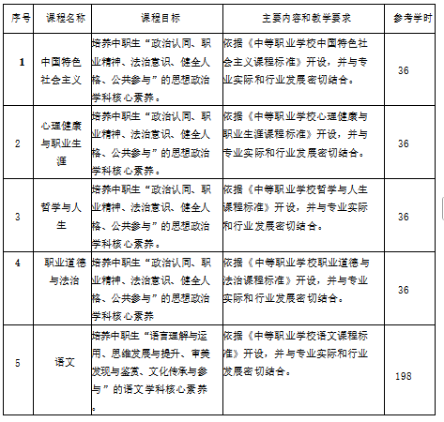
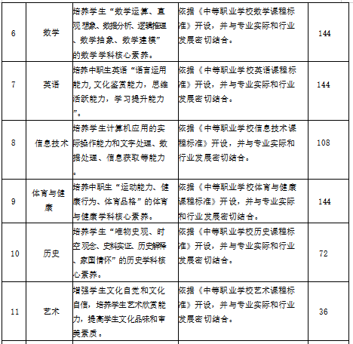
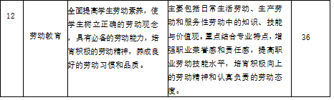
2.专业课程
专业课程包括专业基础课程、专业核心课程和专业拓展课程。专业基础课程是需要前置学习的基础性理论知识和技能构成的课程，是为专业核心课程提供理论和技能支撑的基础课程；专业核心课程是根据岗位工作内容、典型工作任务设置的课程，是培养核心职业能力的主干课程；专业拓展课程是根据学生发展需求横向拓展和纵向深化的课程，是提升综合职业能力的延展课程。实习实训是专业课程教学的重要内容，含校内外实训、综合实训、岗位实习等多种形式。
专业核心课程简介

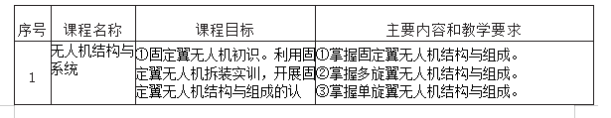

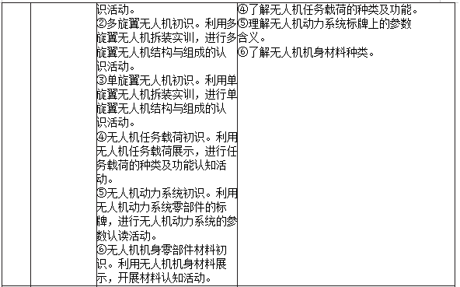

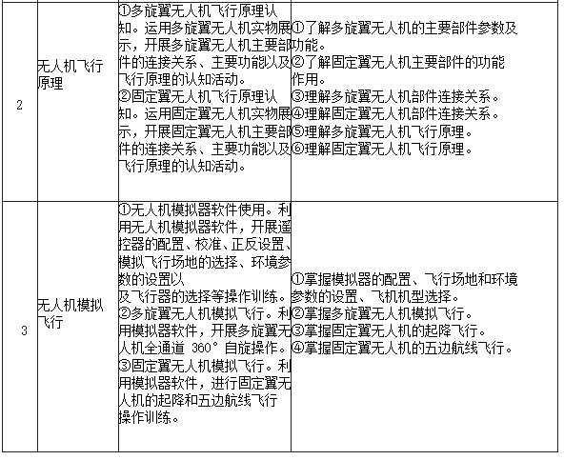

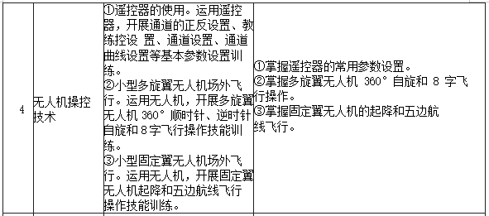

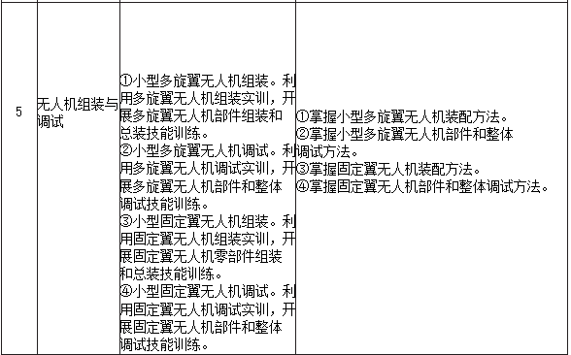

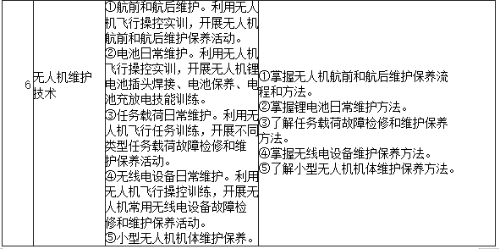

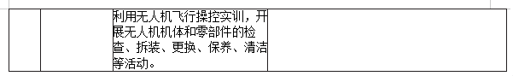

八、各类课程学时
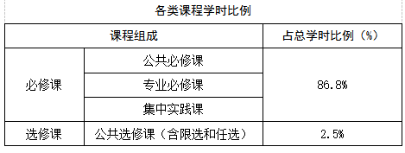
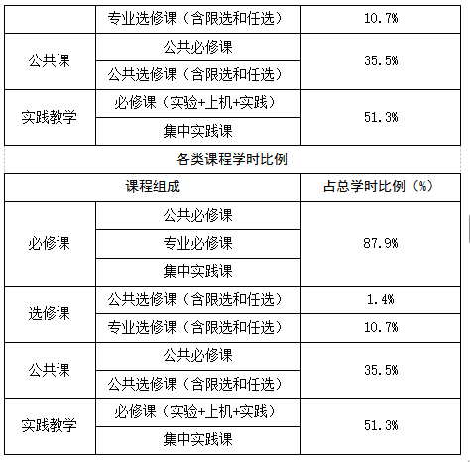
九、教学计划进程

无人机操控与维护专业教学进程表
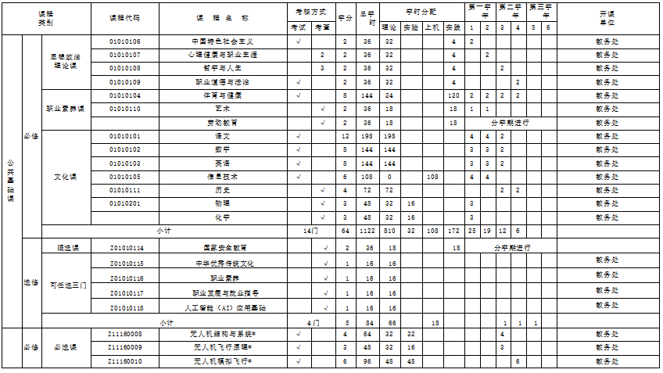
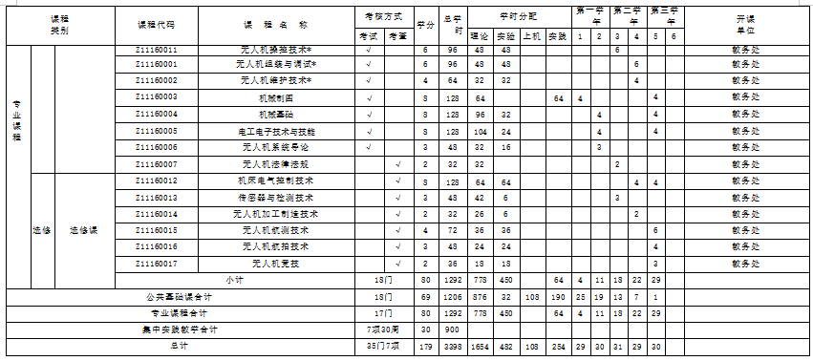
注：1.核心课程6--8门；2.核心课程名称后面加*。

集中实践教学安排
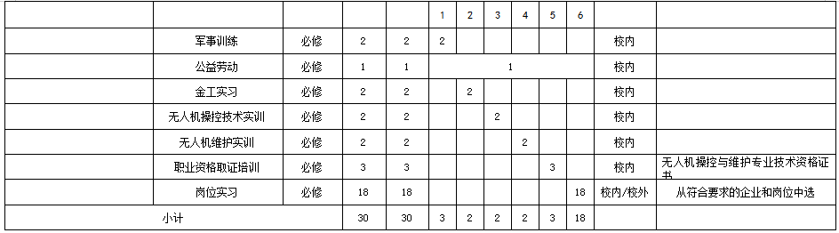
注明：公益劳动1周，分散执行。

十、实施保障
主要包括师资队伍、教学设施、教学资源、教学方法、学习评价、质量管理等方面。
（一）师资队伍
根据教育部颁发的《中等职业学校教师专业标准》和《中等职业学校设置标准》的有关规定，进行教师队伍建设及配置教师资源。我校本专业教师资源充足，专任教师4人，具有相关专业中级及以上专业技术职务的专业教师2人，具有高级专业技术职务的专业教师2人,占比50%；“双师型”教师2人，占比50%；专任教师均具有本专业或相关专业本科以上学历，获得教师资格证书和本专业相关工种中级(含)以上职业资格，能够适应产业、行业发展需求，积极开展教学课程改革。能独立承担2-3门专业课，独立指导2- 3门实训课程。
（二）教学设施
教学设施主要包括能够满足正常的课程教学、实习实训所需的教室、实训室。
1.教室基本条件
教室均配备黑(白)板、多媒体计算机、投影设备、音响设备， 互联网接入环境，能够实现多媒体教学。
2.实训室基本条件
根据无人机操控与维护专业培养目标的要求，本专业现有相关实验、实训室3个，能充分满足本专业学生校内实训实习的需要。
（三）教学资源
教材使用方面，多数使用国家高等教育出版社的教材，教师开发教学课件、微课、视频种类多。
专业教材使用紧密结合计算机应用专业岗位需求,引入所必须的理论知识，增加理实一体式、任务驱动式教学内容，多数使用国家高等教育出版社的教材。为了培养学生的兴趣，教师创设形象生动的教学情境，采用现 代化教学手段，辅助使用通过购买、检索、校企合作或者自主研发的实物教具、多媒体课件、影像资料、电子教案、试题库等数字化教学资源。
（四）教学方法
采用理论讲授、项目教学、任务驱动、模块化教学，将生活中或工作中的实例引入课堂，更加突出了“以就业为导向”的职教理念。注重学生的实操能力和自主创新能力，提高了学生的知识水平和实践能力。
（五）学习评价
采用阶段性评价与结果评价相结合，注重学习过程和实习实践，强调职业素养。
1.过程性考核
主要用于考查学生学习过程中对专业知识的综合运用和技能的掌握及学生解决问题的能力，主要通过完成具体的学习(工作)项目的实施过程来进行评价。具体从学生在课堂学习和参与项目的态度和职业素养及回答问 题等方面进行考核评价。同时,从在完成项目过程中所获得的实践经验、学生的语言文字表达和人际交往及合作 能力、工作任务或项目完成情况、安全意识、操作规范性和节能环保意识等方面来进行考核评价。
2.结果性考核
主要用于考核学生对课程知识的理解和掌握，通过期末考试方式来进行考核评价。
3.课程总体评价
根据课程的目标与过程性考核评价成绩、终结性考核评价的相关程度，按比例计入课程期末成绩。
（六）质量管理
学校成立教学督导科室，定期检查教学情况，建立良好的老师相互听课、学习、评课制度，定期检查授课 进度，了解作业批改情况、教案检查、教学策划及课程与教学评价等，使老师们相互学习、取长补短、共同提高。定期组织教师学习、充电，了解政策、掌握新的教学改革方向，创新课堂。并聘请行业高级专业技术人才交流、讲座和授课。达到提升教师教学能力、丰富教学内涵的目的；定期召开学生代表座谈会，执行学生评教 制度，组织对青年教师教学活动的测评等；制定相关管理制度与实施办法，不断加强和改善各教研室建设。

十一、毕业要求
毕业要求是学生通过规定年限的学习，须修满专业人才培养方案所规定的学时学分，完成规定的教学活动，毕业时应达到的素质、知识和能力等方面要求。毕业要求应能支撑培养目标的有效达成。
（一）成绩要求
所有必修课和选修课，均要进行理论知识和职业技能考核。理论成绩考核采取考试、考查两种方式。考试成绩采用百分制。每一门课程均应按照教学大纲要求的标准和考核方式进行严格的考核，本专业学生必须修完本方案规定的全部教学环节，学习课程全部考试合格，至少修满不低于170总学分，完成规定的教学活动方可取 得毕业资格。允许学生对不合格课程进行补修和补考。
（二）技能要求
按照课程标准规定的技能项目，每项技能均须达到合格以上。
（三）技能证书的要求
在毕业前，经考核必须获得本专业1个以上的无人机领域职业资格证书。

